**CIRCUITOS RL E RC PARA CORRENTE ALTERNADA**

Leandro Teodoro

Jan/2017

1. INTRODUÇÃO

Neste artigo estudaremos o comportamento dos indutores e capacitores em regime de corrente alternada. O entendimento das características desses circuitos é um pilar para a compreensão de circuitos mais complexos como os filtros, amplificadores sintonizados e muitos outros.

1. DEFASAGEM ANGULAR DE TENSÃO E CORRENTE

Diferentemente dos circuitos resistivos onde a tensão e corrente estão sempre em fase os capacitores e indutores têm como característica uma defasagem angular entre suas tensões e correntes. Como segue na tabela abaixo:

|  |  |
| --- | --- |
|  |  |
|  |  |
| A tensão no indutor está adiantada 90º em relação a corrente. | A corrente no capacitor está adiantada em 90° em relação a tensão. |

Tabela 1 – Defasagem angular no capacitor e no indutor

Abaixo serão propostos dois circuitos em série um RL e outro RC dentro de uma tabela síntese que explicará essas características com a utilização de fasores. Como o circuito está em série, utilizaremos o fasor corrente como referência.

|  |  |
| --- | --- |
|  |  |
|  |  |
| A tensão VL está adiantada em 90° em relação a tensão em VR. | A tensão em VC está atrasada em 90° em relação a tensão em VR. |

Tabela 1 – Defasagem nos circuitos RL e RC em série

Nota-se que VR, que é a tensão no resistor, como se espera, está em fase com a referência, sendo as tensões VL e VC adiantada e atrasada, respectivamente. No caso do circuito RC é possível prever o comportamento fasorial simplesmente rotacionando o bloco de fasores *IC x V* da tabela 1 até I ficar em posição horizontal (referência).

Agora, representaremos os circuitos RL e RC em paralelo e tomaremos a tensão como referência. Novamente é possível utilizar os blocos de fasores da tabela 1 e rotacionar até que *V* fique na posição de horizontal. A corrente IR está sempre em fase com V (referência) como já vimos da tabela 2.

|  |  |
| --- | --- |
|  |  |
|  |  |
| A corrente IL está atrasada em 90° em relação à tensão V de referência. | A corrente IC está adiantada em 90° em relação à tensão V de referência. |

Tabela 3 – Defasagem nos circuitos RL e RC em paralelo

1. REATÂNCIAS INDUTIVAS E CAPACITIVAS

As reatâncias são resistências a passagem de corrente elétrica provocada por capacitores e indutores quando submetidos a um sinal alternado. Quando provocado por indutor tem o nome de reatância indutiva e por capacitor, reatância capacitiva. Ambas são medias em ohms (Ω).

A reatância indutiva é dada por:

$$X_{L}=w.L onde: \\ L:indutância em Henry \left[H\right] \\ w:velocidade angular em [rad/s]$$

$$w=2.π.f \\ f:frequência do sinal$$

E a reatância capacitiva é dada por:

$$X_{C}=\frac{1}{w.C} onde: \\ C:capacitância em Faraday[F]$$

1. IMPEDÂNCIA

A impedância é a interação total dos valores puramente resistivos (resistores) e das reatâncias capacitivas e indutivas. Pelo fato da defasagem do sinal da corrente e tensão, a impedância é um valor vetorial (figura 1). Sendo descrita como um número complexo e tendo como valor absoluto seu módulo.

$$\vec{Z}=R+Xj \\ \vec{Z}:vetor impedância \\ R:interação total dos valores puramente resistivos \\ X:interação total das reatâncias$$

$$Z=\sqrt{R^{2}+X^{2}} \\ Z:valor absoluto da impedância$$

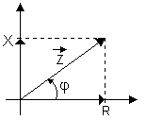

Figura 1 – Vetor impedância

1. CÁLCULO DOS PARÂMETROS DOS CIRCUITOS RC E RL EM SÉRIE

5.1 – Circuito RL série

Dado o circuito abaixo calcule: VR, VL, I, Z e φ.

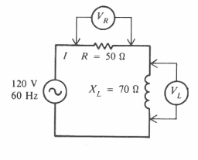

A impedância total por:

$$Z=\sqrt{{50}^{2}+{70}^{2}}=86Ω$$

A corrente total I:

$$I=\frac{VT}{Z}=\frac{120}{86}=1,4A$$

As quedas de tensão sobre os componentes:

$$VR=I.R=1,4×50=70V \\ VL=I.XL=1,4×70=98V$$

O ângulo de defasagem φ:

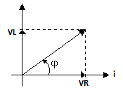

$$φ=arc tg\left(\frac{VL}{VR}\right)=arc tg\left(\frac{I.XL}{I.XC}\right)=arc tg\left(\frac{XL}{XR}\right) \\ φ=arc tg\left(\frac{70}{50}\right)=54,5°$$

5.2 – Circuito RC série

Dado o circuito abaixo calcule: VR, VC, VT, Z e φ.

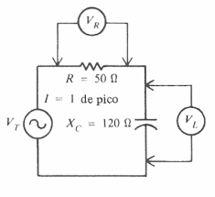

A impedância total por:

$$Z=\sqrt{{50}^{2}+{120}^{2}}=130Ω$$

As quedas de tensão sobre os componentes:

$$VR=I.R=1×50=50V \\ VC=I.XC=1×120=120V$$

Como a corrente e a tensão estão defasadas VT e dado por:

$$VT=\sqrt{{VR}^{2}+{VC}^{2}}=\sqrt{{50}^{2}+{120}^{2}}=130V$$

Ou

$$VT=Z.I=130×1=130V$$

O ângulo de defasagem φ:

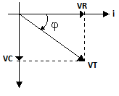

$φ=-arc tg\left(\frac{VR}{VC}\right)=-arc tg\left(\frac{I.R}{I.XC}\right)=-arc tg\left(\frac{XR}{XC}\right)$ $$φ=-arc tg\left(\frac{120}{50}\right)=-67,4°$$

5.3 – Circuito RL paralelo

Dado o circuito abaixo calcule: IR, IL, IT, Z e φ.

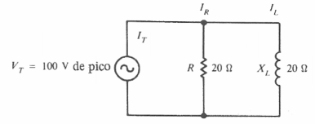

As correntes nos ramos são dadas por:

$$IR=\frac{VT}{R}=\frac{100}{20}=5A \\ IL=\frac{VT}{XL}=\frac{100}{20}=5A$$

Como a corrente está defasada IT e dado por:

$$IT=\sqrt{{IR}^{2}+{IL}^{2}}=\sqrt{5^{2}+5^{2}}=7,07A$$

A impedância total por:

$$Z=\frac{VT}{IT}=\frac{100}{7,07}=14,1Ω$$

O ângulo de defasagem φ:

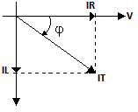 $φ=-arc tg\left(\frac{IL}{IR}\right)=-arc tg\left(\frac{5}{5}\right)=-45°$

5.4 – Circuito RC paralelo

Dado o circuito abaixo calcule: IR, IL, IT, Z e φ.

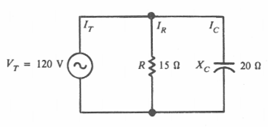

As correntes nos ramos são dadas por:

$$IR=\frac{VT}{R}=\frac{120}{15}=8A \\ IC=\frac{VT}{XC}=\frac{120}{20}=6A$$

Como a corrente está defasada IT e dado por:

$$IT=\sqrt{{IR}^{2}+IC}=\sqrt{8^{2}+6^{2}}=10A$$

A impedância total por:

$$Z=\frac{VT}{IT}=\frac{120}{10}=12Ω$$

O ângulo de defasagem φ:

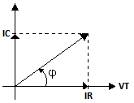 $φ=arc tg\left(\frac{IC}{IR}\right)=arc tg\left(\frac{6}{8}\right)=36,8°$

1. POTÊNCIAS NOS CIRCUITOS REATIVOS

Pelo fato dos sinais de corrente e tensão não estarem em fase, existem três tipos de potências nos circuitos reativos:

* Potência Aparente: É a potência fornecida pela fonte para alimentar o circuito, medido em VA (Volt Ampere);
* Potência Real: É a que efetivamente é utilizada para realizar trabalho, medida em W (Watts);
* Potência Reativa: Fica armazenada dentro do campo elétrico do capacitor ou no campo magnético do indutor, medida em VAR (Volt Ampere Reativo).

São representadas pelo triângulo de potência e com defasagem angular φ , a potência real e reativa são decompostas pela potência aparente, da forma:

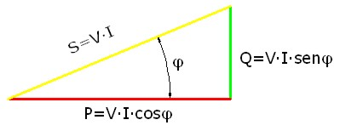

Os cálculos seguem a mesma forma para os circuitos RL e RC série quanto para os circuitos RL e RC paralelo, a título de exemplo utilizaremos os valores do item 5.4.

$$S=VT.IT=120×10=1200VA \\ P=S.\cos{φ}=1200×\cos\left(36,8°\right)=960,8W \\ Q= S.\operatorname{sen}{φ}=1200×\operatorname{sen}\left(36,8°\right)=718,8VAR$$

O Fator de Potência e dado por *cos φ* (em algumas literaturas como *cos θ*, sendo *φ = θ* ), no exemplo acima o Fator de Potência é:

$$FP=\cos{φ}=\cos\left(36,8°\right)=0,80=80\%$$

1. REFERÊNCIAS
2. Eletricidade Básica, Milton Gussow, 2ª Edição – Makron Books.